AGENDA

Seminario Regional OACI/ASPA

XII SEMINARIO REGIONAL OACI/ASPA SOBRE EL USO Y LA PROTECCION LEGAL DE LA INFORMACION DE SEGURIDAD OPERACIONAL Y SUS FUENTES.
Ciudad de México, México

Mayo 14 y 15, 2014

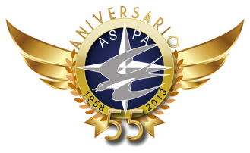

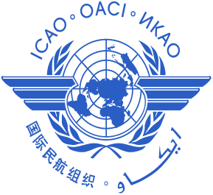

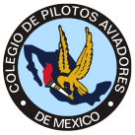

AGENDA

XII SEMINARIO REGIONAL OACI/ASPA SOBRE EL USO Y LA PROTECCION LEGAL DE LA INFORMACION DE SEGURIDAD OPERACIONAL Y SUS FUENTES.
Ciudad de México, México
Mayo 14 y 15 2014

Miércoles, 14 Mayo

08:00 – 09:30 Registro – Servicio de Café
Ceremonia de Apertura

09:30 – 09:45 OACI / Loretta Martin
DGAC / Lic. Alexandro Argudín Le Roy
ASPA / Cap. Carlos Manuel Diaz Chavez Morineau
IFALPA / Cap. Germán Díaz Barriga
COCTAM / Cta. Victor Antonio Cervantes Muñoz
CPAM / Cap. Miguel Ángel Valero
ASA / Cap. Salvador Lizana Paulín
CANAERO / Ing. Christian Cedillo
Introducción

09:45 – 10:15 Loretta Martin - OACI

10:15 – 10:30 Cap. Germán Díaz Barriga - IFALPA

10:30 – 11:00 Coffee Break

11:00 – 11:45 Rosa María Montero - CPAM

11:45 – 12:30 Eduardo Chacin - OACI

12:30 – 13:45 Comida

Casos de Éxito

13:45 – 14:30 Linda Connell - NASA

14:30 – 15:15 Jimena Blumenkron - OACI MONTREAL

15:15 – 15:30 Coffee break

15:30 – 16:15 Sagrario Padilla - COCESNA

16:15 – 17:00 Fran Piniés - SEPLA

Jueves, 15 Mayo

Cultura Justa
Postura de Estados

09:30 – 10:00 Mercedes Vázquez González - Cuba

10:00 – 10:30 Marva Gordon - Jamaica

10:30 – 11:00 Coffee Break

Postura De La Industria

11:00 – 11:45 Miguel Peláez Lira - DGAC México

11:45 – 12:30 Gavin McKellar - IFALPA South África

12:30 – 13:45 Comida

13:45 – 14:15 Javier Dolores - Aeroméxico Connect

14:15– 14:45 Rafael Teijo - SEPLA

14:45 – 15:15 Juan Hurtado - Aeroméxico

15:15 – 15:30 Coffee Break

15:30 – 16:00 Elías A Lozornio Muñoz - COCTAM

16:00 – 17:00 Conclusiones Cierre y Entrega de reconocimientos

